MERISE, Qu'est-ce que c'est ?
[haut]

auteur : Cian
Merise est une méthode d'analyse pour les projets informatiques
Merise est une méthode de conception de systèmes d'information de gestion.
Merise ne se limite pas à l'aspect informatique. Cette méthode a eu comme objectif premier de jeter un pont entre les besoins des utilisateurs et les solutions des informaticiens. Certes sa finalité est quand même de faciliter la conception des projets informatiques en permettant d'analyser et de formaliser très tôt les « besoins » des utilisateurs.
Qu'est qu'un système d'information La définition du système d'information est issue de la théorie des systèmes ou systémique. Bien que fortement « théorisante », elle fournit un éclairage assez solide sur le terrain (lorsqu'on ne voit plus de quoi on parle…)
Une « organisation » (entreprise, administration, collectivité, tout groupe social organisé exerçant une activité) peut être modélisé comme comportant trois sous systèmes :

- le système de pilotage (celui qui réfléchit, décide, oriente)
- le système opérant (celui qui produit, transforme, agit)
- le système d'information
Le système d'information est la représentation de l'activité du système opérant ,construite par et pour le système de pilotage pour en faciliter le fonctionnement. Le système d'information a deux grandes fonctions :

- recueillir, mémoriser et diffuser les informations
- assurer le traitement de ces informations
On reconnaît ici la fameuse dichotomie Données / Traitements.
Le système d'information, dans son principe, n'est pas né avec l'informatique ! Les pharaons disposaient de systèmes d'informations ; seuls les moyens différaient. C'est la capacité de l'outil informatique à amplifier la gestion des données et des traitements qui a conduit à distinguer deux niveaux de système d'information :
Une « organisation » (entreprise, administration, collectivité, tout groupe social organisé exerçant une activité) peut être modélisé comme comportant trois sous systèmes :

- le système d'information organisationnel (SIO), la partie visible, basée essentiellement sur des ressources humaines, de l'activité organisée
- le système d'information informatisé (SII) correspondant au contenu informatisé du SI (logiciel, base de données)
Ainsi, un projet informatique a pour objectif de construire une application informatique (logiciel et base de données), support d'un système d'information informatisé, inclus dans un système d'information organisationnel. Merise ne fait que rappeler que l'on ne peut pas construire un SII sans comprendre au préalable le SIO dans lequel on l'implante ! J'utilise parfois la métaphore de la « prothèse » que l'on greffe au sein de l'organisation pour amplifier ses fonctions, qui doit être adaptée à son contexte, ne pas « blesser » le récepteur sous peine de rejet…
Qu'est ce qu'une méthode Une méthode comporte trois axes indispensables pour obtenir ce label « méthode » :

- une démarche, ensemble coordonné d'étapes, de phases et de tâches indiquant le chemin à suivre [Hodos, le chemin en grec, serait une des étymologies de méthode] pour conduire un projet, ici, la conception d'un SI,
- des raisonnements et des techniques nécessaires à la construction de l'objet projeté, traduits ici par des modélisations,
- des moyens de mise en œuvre, en l'occurrence une organisation de projet et des outils.
Seule la réunion de ces trois dimensions permet une utilisation opérationnelle. Dès le début, Merise s'est voulu une méthode. Avec un effet induit : dès que l'un des axes est remis en cause, l'ensemble en pâti…C'est en effet la lourdeur de la démarche, dénoncée dans les années 90, qui a « plombé » Merise.
Nota : On remarquera qu'UML, en se positionnant sur le deuxième axe, ne peut être une méthode tant que l'on ne lui adjoint pas une démarche et des moyens.
Pour conclure, Merise est donc volontairement une méthode pour la conception de systèmes d'information, en vue de leur informatisation.

lien : Plus de détails sur les niveaux d'abstraction

Historique et origine de la méthode Merise - Complet
[haut]

auteur : Nanci
Début des années 70
Les bases de données commencent se développer. Aux Etats-Unis, Codd (70-72) propose le formalisme relationnel. En France,

La recherche sous contrat (74 – 81)
Courant 74, le CETE d'Aix en Provence et l'Université d'Aix-Marseille s'associent pour présenter un projet de recherche auprès de l'I(N)RIA intitulé : « Méthode, modèles et outils pour la conception de la base de données d'un système d'information ».
L'équipe, placée sous la direction scientifique du Prof J.L. Le Moigne (qui vient d'inventer en 73 la notion de système d'information), est pilotée par Hubert Tardieu. Elle est composée au départ d'Henri Heckenroth et de Dominique Nanci. Au cours du projet, d'autres personnes rejoindront l'équipe, plus ou moins longtemps, dont : Daniel Pascot, Bernard Espinasse, Mokrane Bouzeghoub.
Dans ce contexte, s'élaborent progressivement :

Régulièrement, des rapports de recherche sont remis à l'I(N)RIA, où le référent est Arnold Rochfeld, jalonnant ainsi les principales étapes de construction.
Parallèlement, l'équipe participe à de nombreux groupes de travaux (dont l'AFCET) et à des congrès scientifiques pour diffuser la modélisation conceptuelle entité-relation. Des sociétés de service s'intéressent au travaux (Sema avec R. Coletti, Gamma avec Ph Duché, CGI avec G. Vahee).
La première publication internationale s'inscrit dans le cadre de l'IFIP. (janv. 76)
« Conceptual model as a data base design tool » P. Moulin, J. Randon, S. Savoyski, S Spaccapietra, H. Tardieu, M. Teboul. Ces personnes constituaient le groupe Base de données de l'AFCET. L'AFCET étant le représentant français de l'IFIP, Tardieu avait usé de ce moyen pour obtenir un droit d'entrée dans un congrès international (où l'accès à de nouveaux venus est toujours très verrouillé). Les personnes sont citées par ordre alphabétique mais l'article avait été entièrement rédigé par H. Tardieu et son équipe…. Voilà comment Moulin et Teboul se retrouvent propulsés à l'origine de Merise (par l'auteur du mémo à l'origine de ma réaction)
En octobre 76, Chen publie dans la revue de l'ACM« The Entity-Relationship model, toward a unified view of data » où il présente son formalisme, très proche du formalisme de Tardieu ; Cette publication américaine lui donne un statut (évidemment) international. Le formalisme de Tardieu devient Entité – Relation.
L'équipe de recherche « aixoise » continue à jalonner ses travaux de publications et communications pour promouvoir les principes de sa méthode. Un premier ouvrage « Conception d'un système d'information – Construction de la base de données » paraît en 79 aux Editions d'Organisation, écrit par H. Tardieu, D. Nanci , D. Pascot . Il expose pour la première fois au « grand public » la conception d'une base de données avec la notion de MCD Entité-Relation, puis MLD et génération de base de données, ainsi que la nécessité d'outils.
Le projet Merise (77-81)
Dès 77, la Mission informatique du Ministère de l'Industrie (on est encore dans une volonté importante de l'Etat pour une politique informatique française) souhaite établir une méthode nationale (unifiée ?) dans le domaine de la conception des systèmes d'information. On constitue un groupe de travail qui réunit l'équipe de recherche« aixoise » et des représentants des principales sociétés de services avec comme objectif de : >

Merise voit officiellement le jour en 79, sous la forme d'un premier fascicule publié par Ministère de l'Industrie: « Méthode de définition d'un système d'information ».
Le nom de Merise a été trouvé comme la métaphore du merisier qui doit être greffé pour porter des fruits. En effet, dans l'introduction du premier fascicule, il est écrit : « Merise n'est pas une pas une méthode, mais un tronc commun méthodologique sur lequel …. ». En effet, les différentes SSII veulent pouvoir ultérieurement apporter leur valeur ajoutée en personnalisant cette méthode. Le vers est dans le fruit. Quinze ans après, on observera des méthodes Merise, parfois avec des écarts notables (donnant naissance à des querelles dont seuls les « gaulois » ont le secret…). Par ailleurs, quasiment aucune structure (tel l'OMG avec UML) ne veillera au respect d'une certaine « normalisation » de Merise ; le merisier est redevenu un « sauvageon » ; plus aucun groupe pour promouvoir cette méthode au niveau international face au lobbying d'autres approches.
Le projet Merise se poursuit donc jusqu'en début 81 avec la publication de plusieurs documents de référence sur la méthode Merise. Le projet est alors interrompu suite au changement politique. Une tentative de bilan aura lieu en 84, mais il se heurtera à des conflits d'intérêt entre les grandes SSII.
Entre-temps, l'Administration consacre Merise comme la méthode de référence pour tous ses projets de conception de SI, assurant ainsi sa pérennité et son enracinement.
L'essor de Merise (81- 85)
A partir de 81, certaines grandes SSII qui avaient accompagné Merise, dont SEMA, CGI, GAMMA [devenu depuis MEGA= MEriseGAmma], entament la diffusion de la méthode auprès des grandes entreprises et de l'Administration.
En 83, est publié le premier ouvrage sur Merise, ouvrage qui restera la référence.
« La méthode Merise – Tome I :Principes et outils »
H. Tardieu, A. Rochfeld, R. Coletti,
qui sera suivi en 85 par :
« La méthode Merise – Tome II : Démarches et pratiques »
H. Tardieu, A. Rochfeld, R. Coletti, G. Panet, G. Vahee
L'expansion de Merise (85-95)
Dès lors, Merise connaît un engouement. Toutes les SSII font désormais du Merise (avec des résultats plus ou moins probants…). De nombreux ouvrages paraissent. Merise est désormais enseigné dans les formations universitaires. Des outils apparaissent, certains issus des prototypes conçus lors de la recherche. La fin des années 80 dénombrera plus de 15 outils français sur Merise. Quasiment toute grande SSII propose le sien. Certains sont encore sur le marché.
L'AFCET constitue un groupe de travail sur Merise dans lequel se retrouvent les promoteurs-défenseurs de cette méthode. Ils mettent en commun leurs expériences et améliorent progressivement Merise tant sur les modélisations que sur la démarche. De nombreuses publications et communications, associées avec le monde universitaire, jalonnent cette période et appuient les idées de la méthode Merise.
Cette promotion se traduit également par la participation, en 89-90, de représentants français (la plupart issus du groupe AFCET) au projet EuroMethod (l'équivalent du projet initial Merise au niveau européen). Comme on aurait pu s'en douter, les antagonismes nationaux attisés par des enjeux politiques, stérilisèrent complètement ce projet. Adieu donc à une méthode européenne et à ses conséquences au niveau de l'industrie du logiciel, du moins da sa partie intellectuelle (au grand bonheur des américains… ?).
A partir de 90 Merise est devenu une figure imposée dans le cursus de formation de tout informaticien, du moins sur la partie de modélisation, plus particulièrement des données.
En 91, l'AFCET organise un congrès « Autour et alentour de Merise » qui réunira plus de 1000 personnes pendant 3 jours avec un grand nombre de communications. Ce congrès marque, à mon avis, l'apogée de Merise. C'est à cette occasion que sont présentées un certains nombre d'évolutions qui vont conduire à Merise / 2 (ou deuxième génération)
L'émergence de cette deuxième génération se concrétise par deux ouvrages :
« Merise / 2 : Modèles et techniques Merise avancées » G. Panet ; R. Letouche (94)
« Ingénierie des systèmes d'information : Merise deuxième génération » D. Nanci, B. Espinasse (94)
La concurrence et la remise en cause (95 – 2000)
Deux courants viennent contester Merise : le RAD et l'approche objet.
Il est indéniable que la démarche de Merise initialement proposée, enrichie(ou alourdie…) par les SSII (dont certaines y ont vu un moyen de s'incruster chez le client…), appliquée dogmatiquement (par ceux qui la maîtrisait le moins…) a conduit à une lourdeur certaine.
L'émergence des démarches rapides puis agiles, en opposition aux démarches traditionnelles, remet vivement en cause Merise (hélas sans préciser qu'il ne s'agissait que de la démarche…, on jetait le bébé avec l'eau du bain !). Le succès de ces démarche s'explique par un changement radical des conditions économiques et la nature des projets (fin des grands projets).
Le développement des langages objets et des méthodes associées bouleverse la conception du logiciel. Il faut admettre que Merise, méthode de conception de SI, contribuait plus à la partie SIO que SII et laissait les informaticiens sans réponse au niveau de la conception du logiciel (MLT, MPT). Ces méthodes et ces langages comblaient ce vide ; en particulier pour les développeurs.
Dans le camp merisien (déserté par ceux qui l'encensait, en particulier au niveau des médias…), deux réactions se distinguent :

Pour de nombreuses personnes, Merise est mort (titre de première page d'un grand hebdomadaire professionnel en 97).
Toutefois, les modélisations de Merise continuent à avoir leur place dans les programmes de formation scolaires et universitaires.
Les outils (du moins ceux qui restent) sont de plus en plus performants, conviviaux et professionnels.
Un repositionnement possible ? (2000 ?)
UML a unifié les modélisations objet concurrentes et s'est imposé comme modélisation pour la conception de logiciel orienté objet. Les bases de données restent fortement relationnelles. La modélisation des processus métiers (BPM) s'affirme comme indispensable dans la conception des systèmes d'information. Par ailleurs, la conception des bases de données devient de plus en plus « indépendante » de la conception du logiciel.
Aujourd'hui trois pôles semblent se distinguer dans la conception de systèmes d'information (qui ne se réduit évidemment pas à la conception du logiciel !…)

Si l'on se réfère à schéma bien connu, on retrouvera l'articulation suivante :

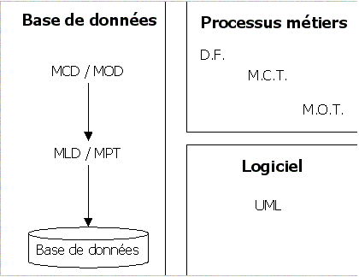
D'ailleurs, dans ma pratique, je déduis très facilement les cas d'utilisation d'une « vrai » modélisation MCT ou MOT métier (et non pas de MCT/MOT représentant un fonctionnement informatique…). Les opérations ou les tâches à informatiser déterminent « naturellement » les cas d'utilisation du futur système projeté ; sinon, on se demande d'où viennent ces cas d'utilisation (hormis d'un interview des utilisateurs sur leurs besoins et l'on retrouve intact le questionnement initial de Merise : comment mieux appréhender et exprimer les besoins des utilisateurs…).
Maintenant, le Merise monolithique est certainement défunt (et c'est par certains aspects excessifs, une bonne chose..). Mais son héritage reste très important et bénéfique, en particulier au niveau des modélisations et de l'approche générale SIO/SII ; il serait stupide de le rejeter (il est vrai que notre époque est propice aux intégrismes…).
Et si le merisier avait laissé des noyaux qui ne demandent à leur tour qu'à germer et être supports de nouvelles greffes ? [on greffe bien des merisiers pour porter des mirabelles…]. Faisons confiance à la nouvelle génération de « jardiniers ».

Origine de la méthode Merise (résumé)
[haut]

auteur : Nanci
La méthode Merise est issue d'une initiative de la Mission informatique du Ministère de l'Industrie qui, de 1977à 1980, réunit dans un groupe de projet des chercheurs et des praticiens des SSII pour élaborer une méthode unifiée pour la conception de systèmes d'information, avec pour premier objectif de mettre cette méthode en œuvre dans les projets de l'Administration et d'inciter les grandes entreprises à y adhérer.
Ce groupe :

Les travaux se concrétisent de 1979 à 1981 par des publications de fascicules du Ministère.
La parution en 1983 de l'ouvrage
« La méthode Merise – Tome I :Principes et outils »
H. Tardieu, A. Rochfeld, R. Coletti,
marque la diffusion publique de la méthode Merise ainsi que le début de son expansion.

Présentration des niveaux d'abstraction
[haut]

auteur : Nanci
Données et traitements sont indissociablement liées dans un SI. Les données ne vivent que par les traitements, les traitements ne fonctionnent qu'avec des données. C'est le pile et le face de la même pièce.
Par contre, de natures différentes (les données expriment la statique, les traitements expriment la dynamique), ces deux facettes d'un même système d'information sont analysées séparément, chacune avec des raisonnements spécifiques. (c'est l'analyse qui est séparée, et non Données et Traitements). On retrouve d'ailleurs cette dichotomie dans l'approche objet.
En conséquence, il est hâtif de dire « si les traitements doivent changer ,les données ne sont pas impactées et inversement ». Tout au plus, on peut dire que la manière de construire les données n'est pas dictées par les traitements qui les utilisent, et inversement. Cette analyse séparée, avec des vues différentes, vise à apporter le plus d'autonomie donc d'évolutivité.
Les niveaux d'abstraction
Ces niveaux d'abstraction sont un artifice pour faciliter l'analyse, une bonne pratique. Cette dernière suggère d'aborder d'abord le « Quoi » et le « Pourquoi », avant de prendre en compte « Qui », « Où », « Comment » et « Quand », « Quels moyens » . [Cette recommandation fort ancienne est préconisée par les rhétoriciens latins, : Quis quid, ubi, quibus auxiliis, cur, quomodo, quando,… et a récemment été reprise par un centurion dans Astérix].
Ces niveaux (préconisés à l'époque par l'ANSI devenu depuis l'ISO ) sont au nombre de quatre et se conjuguent avec les deux niveaux de SI.
Pour le Système d'Information Organisationnel (SIO)

Pour le Système d'Information Informatisé (SII)

Si l'on croise ces quatre niveaux avec le deux facettes (données / traitements), on obtient le tableau de positionnement des différentes modélisations :

Bien évidemment, ces différentes modélisations n'ont pas toutes la même importance, et n'ont pas eu le même succès.

Qu'est-ce qu'un processus ?
[haut]

auteur : Nanci
Un processus est un ensemble structuré d'événements, d'activités et de résultats qui concourrent à un même but. Il représente généralement un ensemble d'activités de l'entreprise dont les événements initiaux et les résultats finaux déterminent une situation stable du domaine.
Le processus s'utilise au niveau d'un MCT macroscopique (ou macro-MCT).

Qu'est-ce qu'une opération ?
[haut]

auteur : Nanci
Une opération est un ensemble d'activités déclenché par la survenance d'un événément et produisant en retour des résultats. On regroupe dans une même opération l'ensemble des activités que le domaine peut effectuer sans autre information extérieure.
La segmentation en plusieurs opérations ne se justifie que si l'on attend des informations complémentaires en provenance d'événements nécessaires à la poursuite des activités. Les activités élémentaires constituant l'opération peuvent être conditionnelles.
On ne tient pas compte de leur organisation.
L'opération s'utilise au niveau d'un MCT standard.

Qu'est-ce qu'une opération élémentaire ?
[haut]

auteur : Nanci
L'opération élémentaire représente un ensemble d'activités "homogène" en terme de finalités; cette homogénéité peut être évaluée de différentes façons (nature de l'activité, rupture conditionnelle, données utilisées, ..) .
L'opération s'utilise au niveau d'un MCT détaillé ou analytique (MCTA).

Qu'est-ce qu'une phase ?
[haut]

auteur : Nanci
Phase (MOT) :
Une phase est un ensemble d'activités
- consécutives
- réalisées dans la même période de temps
- dans le même poste (ou unité organisationnelle)
L'opération s'utilise au niveau d'un MOT macroscopique (ou macro-MOT).

Qu'est-ce qu'une tâche ?
[haut]

auteur : Nanci
Tâche (MOT):
Une tâche est un ensemble d'activités
- homogènes en terme de finalité
- réalisées dans un même poste
- d'un même degré d'automatisation (manuel, conversationnel, automatique)
- d'un même délai de réponse (immédiat, différé)
L'opération s'utilise au niveau d'un MOT standard.

Qu'est-ce qu'un MCD ?
[haut]

auteur : Nanci
Un Modèle Conceptuel de Données est la formalisation de la structure et de la signification des informations décrivant des objets et des associations perçus d'intérêt dans le domaine étudié, en faisant abstraction des solutions et contraintes techniques informatiques d'implantation en base de données.
Un MCD est, dans la culture francophone, exprimé en entité-relation Merise qui comporte les concepts basiques suivants :

Le MCD a pour objectif de modéliser le discours – métier. Il ne doit pas anticiper sur les solutions relationnelles de mise en œuvre. C'est un contresens (ou une confusion…) que parler de MCD en termes de tables, clés primaires, clés étrangères ; il vaut mieux se situer directement au niveau MLD (si l'on y est plus à l'aise…). Cependant, plus de trente années d'expérience ont démontré l'intérêt de passer par une telle étape avant de passer à une structure logique, apportant une meilleure résilience aux bases de données ainsi construites (surtout lorsqu'elles atteignent des tailles professionnelles).

Comment modéliser les notions de temps (date, heure) ?
[haut]

auteur : Nanci
La modélisation du temps peut intervenir de trois manières.
1 - Des propriétés (ou attributs) temporelles
Il s'agit d'informations (modélisées comme des propriétés rattachées à des entités ou des relations) qui prennent leurs valeurs sur le domaine « temps ». Ces propriétés peuvent souvent se nommer date de…, ,mois de…, année de ..
Ainsi date de commande, date de naissance, date de survenance, …. sont certainement des propriétés des entités Commande, Personne, Sinistre. De telles propriétés peuvent également être affectées à des relations, au même titre et selon les mêmes règles que toute autre propriété.
2-La modélisation de phénomènes chronologiques Il s'agit alors de modéliser des situations où la dimension temps intervient explicitement, de manière régulière. Par exemple dans les planning, les emplois du temps, les suivis d'activités, les prévisions ou les statistiques. >
Par exemple, dans un suivi d'activité en gestion de projet, on s'intéresse aux nombre d'heures effectuées hebdomadairement par chaque salarié sur chaque affaire (projet, dossier ou activité nomenclaturée). >
Dans un tel cas, que l'on peut décliner à l'infini, le temps (ici chaque semaine ) est une dimension à part et va donc être modélisé comme une entité : on gère des semaines ! La modélisation la plus simple est la suivante :>

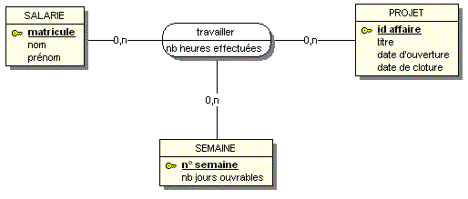
L'unité de temps modélisée comme une entité peut être un Jour, une Semaine, un Mois ou toute autre période de temps à délimiter (par son identification).
3-L'historisationCette notion permet de modéliser, de façon concise au niveau conceptuel, le fait que l'on souhaite conserver les valeurs antérieures prises par une propriété, pour une occurrence d'une entité (ou d'une relation). Il existe ainsi, la valeur actuelle de la propriété et les valeurs antérieures.
Par exemple, pour une entité Contrat, on a une propriété bonus. Conformément aux règles de modélisation, le bonus accueille la valeur actuelle. L'historisation du bonus indique que l'on conservera également les valeurs antérieures du bonus pour tout contrat.
Cette historisation se note, au niveau conceptuel par un (H) au niveau de la propriété concernée. On peut en plus préciser :
- la datation, c'est à dire l'instant auquel la valeur a été remplacée par une valeur plus récente (heure-jour, jour, mois, année),
- le nombre de valeurs antérieures à conserver.
L'historisation peut également s'appliquer au niveau global d'une entité ou d'une relation. Des règles de transformation existe pour le passage au MLD.

lien : Les attributs merise
lien : Les entités
lien : Où placer les attributs d'association ?

Comment indiquer qu'une entité participe conditionnellement à plusieurs relations ?
[haut]

auteurs : Nanci, Cian
Cela met en oeuvre la notion de contrainte inter-relations.
De la même façon que la notion de cardinalité exprime une contrainte de participation mini et maxi d'une occurrence quelconque d'une entité aux occurrence d'une relation, la contrainte inter- relations exprime une contrainte de participation à des occurrences de plusieurs relations.
Ces contraintes ont été mises au point dans la deuxième génération de Merise (90's).
Leur représentation graphique est la suivante:

- un rond qui accueille la notation du type de contrainte
- un trait pointillé qui relie le rond à l'entité (ou aux entités) concernées
- un trait plein qui relie le rond aux relations concernées

Les types de contraintes recensées et les plus communéments utilisés sont :

- l'exclusivité, notée X: la participation aux relations impliquées est mutuellement exclusive
- la totalité, notée T: la participation à au moins une des relations impliquées est obligatoire
- la partition, notée XT; combinaison des 2 précédentes
- la simultanéité, notée S: la participation aux relations impliquées est simultanée
- l'inclusion, noté I et orientée: si R2 est inclue dans R1, la participation d'une occurrence de l'entité à R2 doit auparavant participer à R1

Au-delà de ces types standards, on peut associer à toute contrainte inter-relation, une règle qui explicite la modalité spécifique de la contrainte.
Exemple :
l'entité M est liée dans un premier cas à l'entité A (si la valeur de l'attribut x est 1), sinon à B (si la valeur de x est 2) .
Alors on choisira une contrainte en X car les valeurs 1 et 2 sont (a priori) mutuellement exclusives, ou XT s'il n'y a que ces deux valeurs possibles. Préciser ensuite l'affectation à l'une ou l'autre par une règle.
Par ailleurs, dans ce cas, les cardinalités mini des "pattes" des relations concernées devraient être à 0; peu importe les maxis.

Est-il possible d'avoir une association porteuse de données, alors que les cardinalités sont de part et d'autre 1,1 et 0,n?
[haut]

auteurs : Cian, Nanci
Depuis les débuts de la modélisation Entité-Relation de Merise, une relation binaire de cardinalité *,n - 1,1 ne doit pas être porteuse de propriétés. C'est considéré comme une "anomalie" et certains outils le diagnostiquent. Ces éventuelles propriétés doivent être définies du côté de l'entité de cardinalité 1,1 (c'est ce qui se passera de toute façon lors de la transformation). Mais attention, ce n'est plus vrai si la cardinalité est 0,1 !
Toutefois, on peut tolérer qu'une association 1,1 – 0,n soit porteuse de propriétés dans les premières phases d'élaboration du modèle (brouillon) ; mais cela devra être rectifié avant la finalisation du modèle.

Qu'est-ce qu'une contrainte de stabilité ?
[haut]

auteur : Nanci
Les contraintes de stabilité indiquent des limitations sur les possibilités d'évolution du système modélisé.
Elles portent sur:
- les valeurs des propriétés (propriété stable)
- le rattachement d'occurrences d'entité aux occurrences de relations (patte définitive, patte verrouillée)
Ces contraintes de stabilité s'apprécient par rapport au fonctionnement normal du système (par rapport au métier) et ne prennent pas en compte les éventuelles corrections d'erreurs.
Propriété stable: Les valeurs de cette propriété n'évoluent pas dans le temps; on peut dire qu'elles ne sont pas modifiables (sauf correction d'erreur). Sur les diagrammes, elle est notée (S) sur la propriété. Par définition, tout identifiant est stable. Il n'existe pas (lacune?) de notation indiquant que l'ensemble des propriétés de l'entité est stable.
Dans l'exemple, on considère que nom de Client et date de commande sont stables.
Patte définitive ou rattachement définitif : Une fois l'occurrence de l'entité impliquée dans une occurrence d'une relation, elle ne peut plus se détacher de cette occurrence de relation pour se rattacher à une autre occurrence. Sur les diagrammes, la patte définitive est notée (D). Dans l'exemple, une commande n'est rattachée qu'à un et un seul client(cardinalité 1,1), et cela définitivement; une commande ne peut pas changer de client !
Patte verrouillée ou rattachement verrouillé : Cette notion ne concerne que les pattes de relation à cardinalité maxi n. Elle signifie que les n occurrences de la relations rattachées à l'occurrence d'une entité ont été créées en même temps. On ne peut, dans le temps, ni rajouter (n+1) ni supprimer (n-1) d'occurrences de la relation à l'occurrence de l'entité; cette patte est verrouillée. Dans l'exemple, on ne peut ni rajouter ni retirer une ligne de commande à une commande existante (ce comportement est assez classique avec les lignes d'écritures comptables !)
Quand à la prise en compte au niveau logique, elle reste assez délicate. En effet, vu de la base de données, il est difficile de distinguer une modification due à une évolution "naturelle" du système et une modification due à une "correction d'erreur". On devra cependant tenir compte de cette notion de stabilité dans la conception des interfaces utilisateurs en ne permettant pas la modification des valeurs des propriétés concernées dans des transactions "normales" et en réservant des transactions particulières aux corrections des erreurs.

Comment exprimer une relation réflexive ?
[haut]

auteur : Nanci
La notion de relation dite « réflexive » intervient lorsqu'une même entité est impliquée plusieurs fois dans une relation (plusieurs « pattes » sur la même entité).
Dans une relation binaire, la relation semble boucler sur elle-même, d'où le nom de réflexive ; mais on peut rencontrer cette situation dans les relations ternaires et plus.
Une relation binaire « reflexive » exprime par exemple :

Les cardinalités maxi peuvent être 1 ou n, selon le cas.
Les cardinalités mini sont obligatoirement 0 (sinon on crée une « boucle » sans fin…).
Pour distinguer chaque « patte », on lui affecte un rôle.
Exemple:

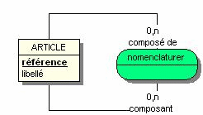
lien : MLD : Comment transformer une relation reflexive?

Comment déterminer un bon identifiant (unique) pour une entité ?
[haut]

auteurs : Nanci, Cian
L'identification peut être obtenue de plusieurs façons :
a) de manière absolue, où toutes les propriétés contribuant à l'identification appartiennent à l'entité, soit :

b) de manière relative, où l'identification nécessite la présence d'identifiant(s) appartenant à une (ou plusieurs autres) entité(s) reliée(s) à l'entité à identifier
- l'entité comporte une propriété intrinsèque, participant à l'identification relative (cas classique du n° de ligne de commande par rapport à la commande)

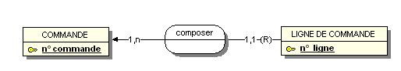
Ici, la Ligne de commande est identifiée par n° commande + n° ligne
- l'entité est identifiée relativement à plusieurs autres entités et ne comporte pas de propriété intrinsèque ; on qualifie alors cette entité d'entité faible.
(cas d'un Dossier identifié par la Personne concernée et le Service gestionnaire, sans aucun n° spécifique de dossier ; dans chaque Service, le Dossier est identifié par le nom/prénom/date de naissance de la Personne, chaque Service ayant son Dossier (évidemment différent) sur chaque Personne)

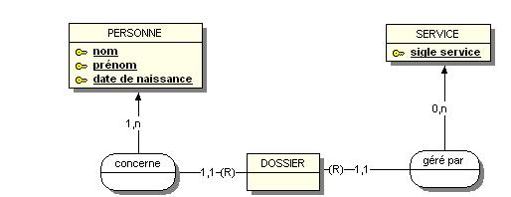
Ici, le Dossier est identifié par sigle service + nom + prénom + date de naissance.
Dossier n'a pas d'identifiant « propre » et pourtant ce n'est pas une relation !
L'entité Dossier participera naturellement à des relations, comme toute autre entité.
Bien sûr, on trouvera toujours un informaticien pour imposer un n° de dossier ignoré de tous, confondant ainsi le niveau conceptuel et le niveau logique.
Attention : Il s'agit de la modélisation conceptuelle qui sera ensuite traduite en logique relationnel avec la redondance due aux clés étrangères.

Comment exprimer que des caractéristiques ne puissent être pertinentes que pour certaines occurences d'une entité ?
[haut]

auteurs : Nanci, Cian
Dans un modèle où l'on souhaiterait désigner sous une même entité un ensemble d'occurences, on peut se retrouver bloqué face au fait que certaines caractéristiques (nécessaires à certaines occurences) ne puissent pas être renseignées pour toutes les occurences. Par exemple, si l'on considère la gestion d'un parc informatique : les caractéristiques d'un écran (diagonale, nbHz) ne correspondent pas aux caratéristiques d'un lecteur de CD. Pourtant ce sont tout deux des matériels informatiques.
Ce problème est connu sous le nom de "liste variable de propriétés". Il exprime que certaines propriétés n'ont de pertinence que pour certaines occurences de l'entité.
Dans notre exemple, voici trois types de solutions (résumées ici), chacune ayant des conditions de mise en oeuvre ainsi que des avantages et inconvénients.

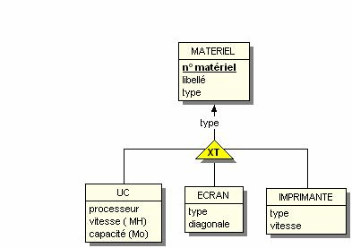
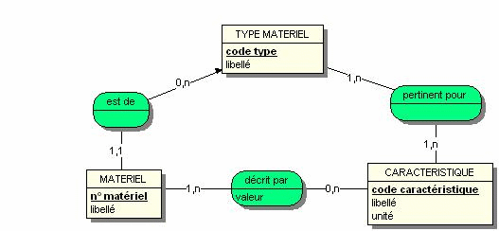

Comment traduire un MCD en un diagramme de classe UML ?
[haut]

auteurs : Nanci, Cian
Il existe des règles de transformation d'un MCD Merise en un modèle de classe UML.
Ces règles ont été élaborées dès l'apparation d'OMT (il y a environ un dizaine d'années) et publiées dans de nombreux ouvrages (Exemple : De UML à SQL de C.Soutou, Eurolles).
Elles sont d'ailleurs mises en oeuvre dans les outils qui disposent de ces deux modélisations (Win'Design et Power AMC).
Illustration et explication sur un cas :
Le MCD :

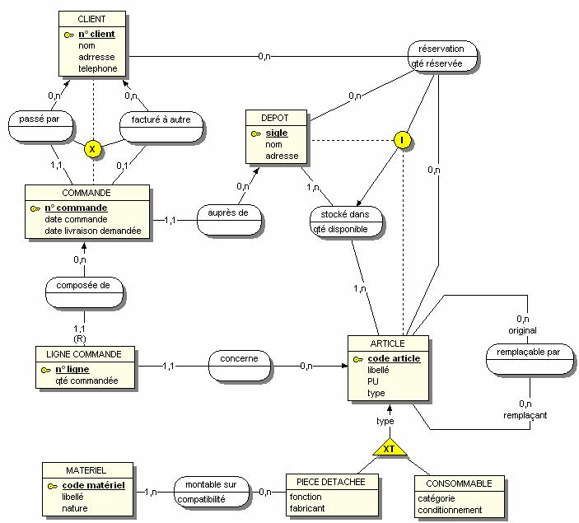
Le diagramme de classe correspondant :

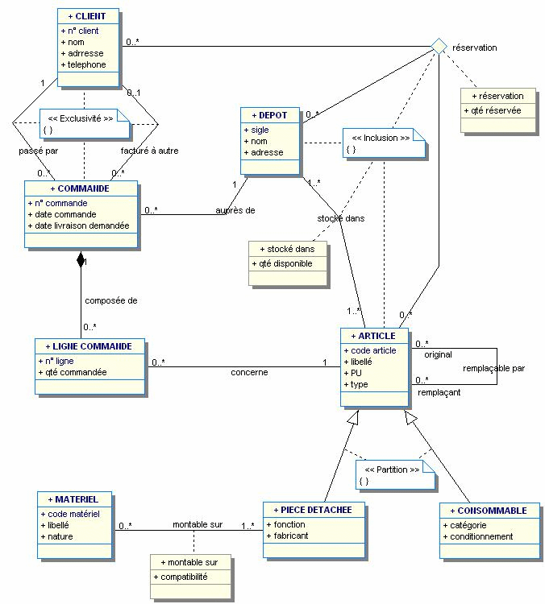
> toute entité est transfomée en classe
Ses propriétés deviennent des attributs. Son identifiant devient un attribut identifiant ou clé.
> toute relation est transformée en association Attention bien qu'UML propose des relations n-aires, nombre d'outils se limitent aux relations binaires. Les cardinalités des "pattes" de relation deviennent des multiplicités des terminaisons des associations. Attention, en UML, les multiplicités sont notées sur la terminaison opposée (çà marche bien sur les associations binaires, plus problématique avec les n-aires...) :
=> 0,1 -> 0..1
=>1,1 -> 1
=>0,n -> 0..*
=>1,n -> 1..*
> une relation porteuse de propriétés est en plus transformée en une classe-association, reliée à l'association représentant la relation et accueillant les attributs correspondant aux propriétés
> les relations "réflexives" suivent la règle ci-dessus
> l'héritage est transformé en généralisation
Attention: UML perd le fait qu'il y avait éventuellement plusieurs héritages sémantiquement distincts dans le MCD
> une relation "identifiante" (participant à une identification relative) se transforme en une association avec une agrégation
> les contraintes inter-relation se transforment en contraintes (éventuellement stéréotypées)
Ces règles couvrent la majorité des cas ( ce qui veut dire que l'on pourrait sans doute en identifier d'autres).

CIF (ou dépendance fonctionnelle) de A à Z
[haut]

auteur : Nanci
1/ Dépendance fonctionnnelle et CIF
Dans Merise, ces deux termes recouvrent globalement la même notion. Le terme dépendance fonctionnelle fait référence à une notion mathématique entre ensembles.
On dit que, entre deux ensembles A et B, il existe une dépendance fonctionnelle si à un élément (a) de A ne correspond qu'un élément (b) de B. On note cette dépendance A ---> B . On appelle A l'origine, et B la cible de la dépendance fonctionnelle. Il existe également des dépendances plus complexes lorsque l'ensemble d'origine est composé de "n-uples" d'éléments A x B ---> C
Dans Merise cette notion s'applique explicitement aux relations; elle ne se modélise pas indépendamment des relations; elle ne prend son sens que dans le cadre d'une relation citée. On dit alors que cette relation est porteuse d'une dépendance fonctionnelle ou d'une CIF (contrainte d'intégrité fonctionnelle).
La mise en oeuvre de la notion dépend de la dimension de la relation.
a/ Dans une relation binaire, une cardinalité maxi à 1 (0,1 ou 1,1) sur l'une des pattes induit obligatoirement une dépendance fonctionnelle.
Dans l'exemple suivant, on dit usuellement que la relation "est située dans" est (porteuse d') une dépendance fonctionnelle. Il est inutile d'utiliser un symbole explicite.

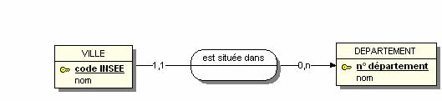

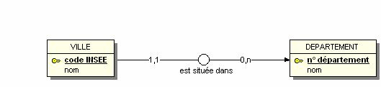
b/ Dans une relation de dimension > 2 (ternaire ou plus), la notion de dépendance fonctionnelle peut impliquer tout ou partie des entités de la relation et n'est pas sytématiquement liée aux cardinalités. Elle a donc une modélisation explicite et prend alors le nom de contrainte d'intégrité fonctionnelle, représentée par un rond noté CIF, relié à la relation porteuse (trait pointillé) et aux entités concernées (trait plein) dont l'un est porteur d'une flèche (la cible de la CIF).
Si la dimension de la CIF (nombre d'entités impliquées) est inférieure à celle de la relation porteuse, alors on doit envisager une décomposition de la relation en plusieurs relations, avec généralement intégration de la CIF comme simple dépendance fonctionnelle d'une relation issue de la décomposition (cf. tout bon ouvrage sur Merise...).
Sinon, la CIF reste explicitement modélisée car elle a des conséquences sur la transformation en relationnel. Dans la pratique, seules des relations ternaires ou plus peuvent conserver une CIF (qui implique alors la totalité des entités de la relation concernée). Pour les cardinalités, si l'une des pattes de la relation est dotée d'une cardinalité maxi à 1, alors il y a alors autant de CIF vers les autres entités, et décomposition de la relation initiale.
En conséquence, les seules CIF "persistantes" explicitement et obligatoirement modélisées portent sur des relations ternaires (ou plus) avec toutes les cardinalités maxi à (n).
Dans l'exemple ci-dessous, qui évoque une organisation d'un examen multi sites, : - un Candidat est affecté à un Site ,
- un Site comporte des Salles ,
- l'examen comporte des Matières,
- un Candidat compose une Matière dans une Salle ,
- pour une Matière, un Candidat ne compose que dans une Salle (CIF)
Pourtant une Matière peut être composée par plusieurs Candidats et dans plusieurs Salles (1,n)
une Salle peut être le lieu de composition de plusieurs Candidats et plusieurs Matières (1,n)
un Candidat peut composer dans plusieurs Matières et plusieurs Salles (1,n)

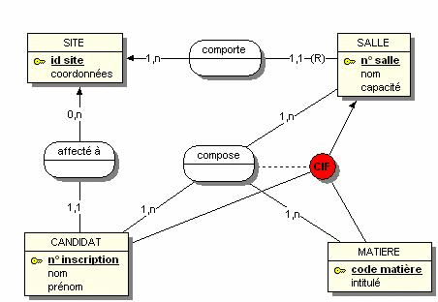
Attention, ce sont les pattes de la relation qui portent les cardinalités et non celles de CIF. De plus la CIF doit être relié à la relation à laquelle la CIF s'applique.

Comment gérer la notion de code postal ?
[haut]

auteur : Nanci
Le code postal en France identifie le bureau distributeur qui achemine le courrier dans une commune. En conséquence et d'après cette définition, il n'EXISTE pas de relation entre le code postal et le code du département de la commune (relisez la définition si vous n'êtes pas convaincu !). Prenons l'exemple d'une commune limitrophe d'un département, « La FEUILLADE », dont le code postal est 19600, est située dans le département « 24 (Dordogne) ».
Le code postal n'identifie que le bureau distributeur; et il assez rare qu'une application gère explicitement les bureaux distributeurs (sauf les spécialistes du routage...). Il n'y a pas de correspondance biunivoque entre le code postal et une ville. Une commune peut avoir plusieurs codes postaux, un code postal peut recouvrir plusieurs communes !
D'ailleurs, la norme Poste de codage des adresses distingue bien Ville, Code postal, Bureau distributeur .
Dans cette non correspondance entre code postal et département, il y a toute la Corse ! Les codes postaux (restés numériques) sont tous 20xxx 20000 Ajaccio (Corde du Sud) , 20200 Bastia (Haute-Corse).
Attention donc dans vos modèles!

Quels sont les différents héritages possibles ?
[haut]

auteur : Cian
Soit l'exemple suivant : Une personne est soit un contact soit un utilisateur. L'entité "mère" est PERSONNE. Les entités CONTACT et UTILISATEUR héritent de PERSONNE.
Ils existent trois types d'héritages possibles à choisir selon les contraintes de son projet.
1/ XT (exclusion et totalité sous Win Design) = héritage avec partition :
Une personne est soit un contact, soit un utilisateur (mais pas les deux). L'union des contacts et des utilisateurs constitue l'ensemble des personnes.
2/ X = héritage avec exlusion :
Pour les cas où l'union des contacts et des utilisateurs ne constitue pas l'ensemble des personnes : une personne n'est ni un contact ni un utilisateur. C'est pour utiliser l'héritage comme pourvoyeur de propriétés identiques plus que dans un contexte sémantique semble-t-il.
3/ T= héritage avec totalité :
Pour représenter qu'il existe des personnes à la fois contact et client.

Comment créer une clé étrangère dans mon MCD ?
[haut]

auteur : Cian
On ne crée pas de clé étrangère dans un MCD!! La clé étrangère sera générée automatiquement lors de la génération du MLD avec l'outil.
Soit le MCD suivant :

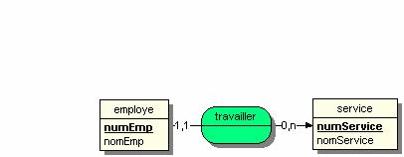
Le MLD généré est :

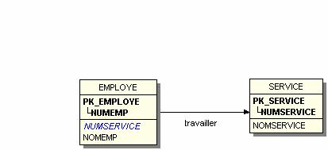
On remarque la création d'une clé étrangère (NUMSERVICE) dans l'entité employé sachant qu'un employé travaille dans un et un seul service.

Comment transformer un MCD en MLD ?
[haut]

auteur : Nanci
Les règles basique sont les suivantes:

lien : A voir également

Comment transformer l'héritage, les sous-types du MCD dans le MLD ?
[haut]

auteur : Nanci
Soit le MCD suivant :

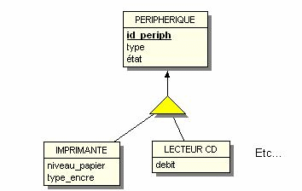
La théorie nous indique qu'il existe 4 possibilités de transformation

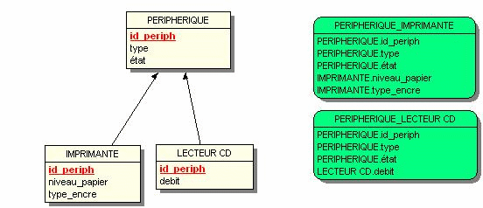

Comment transformer une relation réflexive ?
[haut]

auteur : Nanci
Les relations réflexives suivent les mêmes règle de base que les autres relations. Pour une relation réflexive 0n – 0,1
Elle devient un attribut clé étrangère dans la table transformée, attribut éventuellement suffixé par le rôle de la patte 0,1. Cette clé étrangère réfère à la clé primaire de cette même table.
Attention certains SGBD (Access par exemple) ne supportent pas cette modélisation, il faut alors dédoubler ces tables.
Pour une relation réflexives 01 – 0,1
Il y a alors deux clés étrangères(donc deux liens référentiels) nommées sur le principe ci-dessus. L'optimisation conduira certainement à la suppression d'une d'entre elles. Pour une relation réflexives 0n – 0,n
Elle devient une table, avec les éventuels attributs appartenant à la relation, dont la clé primaire est composée des deux attributs clé étrangères, référant respectivement à la clé primaire de la table (ex-entité). Ces attributs sont suffixés (ou renommés) par le rôle de chacune des pattes correspondantes (d'où l'importance de définir ces rôles dans les outils…).

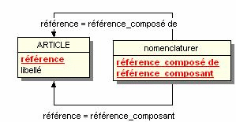

Comment faire pour générer un MLD ou un MPD avec des noms d'attributs "parlants" avec une relation réflexive dans son MCD ?
[haut]

auteur : Nanci
Pour éviter d'obtenir des noms d'attributs quasi identiques dans chaque table (MPD) ou entité (MLD) lors d'une génération automatique (PowerAMC par exemple), il faut préciser les rôles sur chaque patte de la relation.
Ainsi, le MCD suivant :

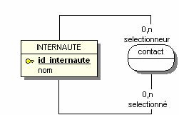
La transformation en MLD donne automatiquement le résultat suivant

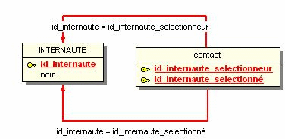

Que sont "les flux d'information" ? | [haut]

auteur : Nanci
Les flux d'informations sont un échange d'informations (message) entre des acteurs (externes ou internes au système étudié) et le domaine étudié. On appelle Diagramme des flux, une modélisation qui représente uniquement ces flux échangés, sans chronologie et sans description des activités associées (en entrée ou sortie) à ces flux.

Qu'est-ce que le diagramme des flux ?
[haut]

auteurs : Nanci, Cian
On appelle Diagramme des flux, une modélisation qui représente uniquement les flux échangés, sans chronologie ni description des activités associées (en entrée ou sortie) à ces flux.
On retrouvera évidemment ces mêmes flux dans un MCT (puis plus tard dans un MOT) mais cette fois-ci associés aux opérations qui composent le domaine étudié. Un flux (ou message) entrant dans le système déclenchera une opération; un flux sortant sera produit par une opération.
Le diagramme des flux ci-dessous est dit "de contexte" car il montre globalement les principaux flux entre le domaine étudié (la branche Auto) et les acteurs de son environnement.

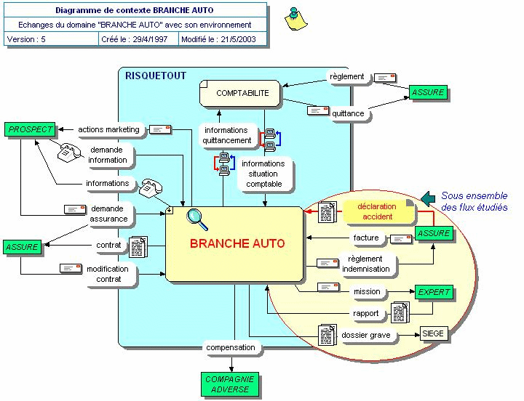
Le diagramme des flux suivant expose les principaux processus du domaine et les flux associés à ces processus. Un tel diagramme est une transition entre un diagramme des flux de contexte et un "macro-MCT".

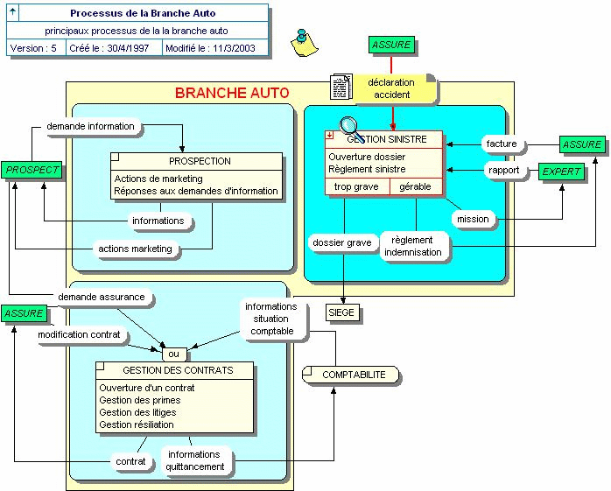
Le diagramme ci-après est un MCT "classique" qui présente les deux opérations (les deux "temps" métiers) qui constituent le processus "Gestion des sinistres". Il existe des "règles" pour construire les opérations d'un MCT.

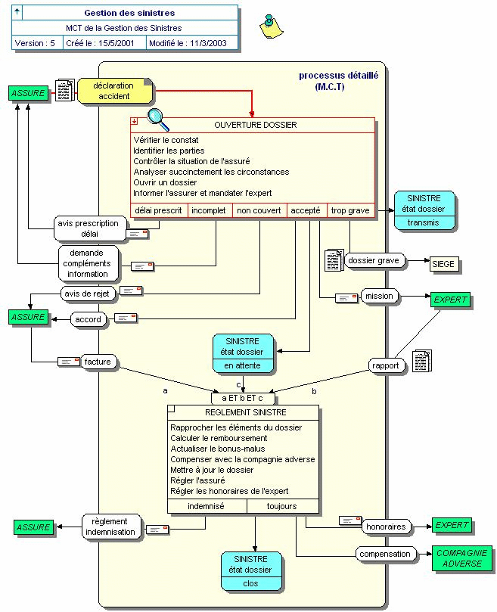
Ce dernier diagramme est un MCT analytique qui décompose en opérations élémentaires, l'opération initiale Ouverture du dossier.

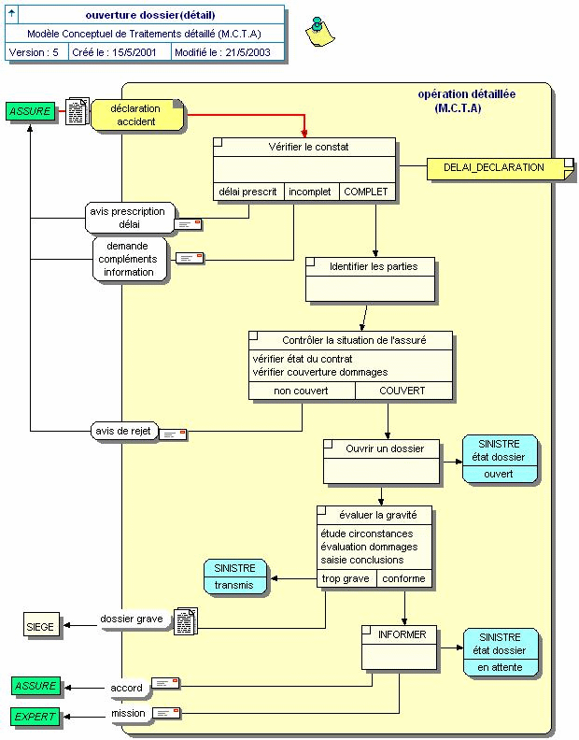
A travers toutes ces modélisations, on voit bien que le flux d'informations "Déclaration d'accident" est partout présent avec des implications différentes. En terme de méthode, on perçoit d'abord les flux puis on dit à quoi il servent (quelles activités ils déclenchent).

Qu'est-ce qu'un MCT ?
[haut]

auteur : Nanci
Le MCT modélise les activités du domaine, activités conditionnées par les échanges avec l'environnement, sans prise en compte de l'organisation. Ainsi, chaque activité (nommée opération) regroupe un ensemble d'activités élémentaires réalisables au sein du domaine, sans autres informations extérieures (on a pas besoin de s'arrêter pour attendre des informations extérieures). De ce fait, une opération du MCT présente une vision macroscopique qui en fait l'intérêt dans l'analyse des processus métier, en particulier dans le Business Process Reengineering.

lien : A voir également : la connexion entre MCT et diagramme de flux
lien : Qu'est-ce qu'une phase ?

Peut-on réaliser le MCT avant le MCD ?
[haut]

auteur : Nanci
On peut commencer l'analyse des processus par un MCT "classique" sans se préoccuper des données (et c'est comme ça que l'on fait sur le terrain !). Cette analyse est liée évidemment à l'étude des flux. Plus tard, beaucoup plus tard, quand on aura abordé les données, on pourra décomposer les opérations du MCT en opérations analytiques élémentaires (MCTA) autour des actions sur les ensembles homogènes de données.

Qu'est-ce qu'un MOT ?
[haut]

auteur : Nanci
Le MOT modélise les activités du domaine, compte tenu de l'organisation et des ressources (qui, où, quand, comment). Ainsi, chaque activité (nommée tâche ou phase) est homogène en terme de finalité, degré d'informatisation, poste, instant de réalisation, resssources. Cette exigence conduit naturellement à la décomposition de l'opération (conceptuelle) en de nombreuses tâches (organisationnelles). Il y a, de fait, corrélation entre le changement de niveau (du conceptuel à l'organisationnel) et l'accroissement du degré de détail.
Le MOT décrit ce que font les gens du métier (leurs tâches ou phases) dont certaines sont informatisées. Il ne décrit pas comment marche l'application (partie informatisée) qui sert les tâches.

lien : Qu'est-ce qu'une phase ?
lien : Qu'est-ce qu'une tâche ?

Quels sont les types de phase d'un MOT ?
[haut]

auteur : Nanci
Le type de phase recouvre ce que l'on appelle les caractéristiques organisationnelles d'une phase ou tâche (une activité de niveau organisationel).
On distingue les caractéristiques suivantes :

Ces caractéristiques organisationnelles sont citées par ordre d'importance. Pour chacune, il existe bien sur la valeur "indéterminée". C'est au fur et à mesure de l'avancement de l'analyse que l'on va préciser les valeurs de ces caractéristiques. Toutes les combinaisons sont possibles; cependant, certaines sont classiques et fréquentes (par exemple automatique, différé, par lot)

